Pedagogiczna Biblioteka Wojewódzka w Przemyślu
Wydział Informacyjno-Bibliograficzny i Czytelnia
Na podstawie recenzji wydawnictw oprac. Agnieszka Biedroń

Edukacja wczesnoszkolna i przedszkolna
Literatura dostępna w PBW w Przemyślu i filiach

2014 r. (październik, listopad, grudzień)
Gotowe scenariusze lekcji aktywizujących czyli Jak odkleić dziecko od krzesełka i przywrócić mu wyobraźnię / Elżbieta Drygas. - Poznań : "Publicat", 2014.  Przemyśl CzP 373.3.046-021.64  Naturalną potrzebą dziecka w wieku wczesnoszkolnym jest fizyczna aktywność, ruch, działanie. Tymczasem w szkole spędza ono większość czasu na pupie, "przyswajając sobie wiedzę" poprzez słuchanie i pracowite wypełnianie zeszytów ćwiczeń. Czy można atrakcyjnie uczyć czytania, pisania, ortografii, gramatyki, liczenia? Czy przez zabawę można wychowywać, promować zachowania społeczne i przekazywać wiedzę o przyrodzie?  Z tym poradnikiem to łatwe. Autorka proponuje ciekawe scenariusze lekcji, które wymagają uruchomienia wszystkich zmysłów oraz wyobraźni. To twórcze działania, w trakcie których dzieci przyswajają wiedzę o wiele szybciej i trwalej, a przy tym radośniej i aktywniej. Publikacja idealna dla: - nauczycieli wychowania wczesnoszkolnego, którzy pragną przekazać wiedzę w niestandardowy sposób, - rodziców, którzy chcą przez zabawę pomóc pociechom utrwalić zdobyte wiadomości. | 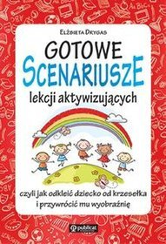
Jesień z Elementarzem : propozycje zabaw integracyjnych, scenariuszy i kart pracy : klasa 1 / [red. prowadzący Stenia Doroszuk ; aut. Monika Bachańska i in.]. - Warszawa : "Raabe", 2014.  Przemyśl WP 15096/b  Zbiór pomysłów i propozycji zabaw integracyjnych, scenariuszy zajęć, tekstów literackich oraz kart pracy z zakresu edukacji społecznej, polonistycznej, przyrodniczej i matematycznej dla nauczycieli klas pierwszych, którzy korzystają z „Naszego elementarza”.  - Realizacja treści zgodnie z obowiązującą podstawą programową.  - Materiał dostosowany do tematyki zawartej w nowym elementarzu dla pierwszoklasistów.  - Doskonałe uzupełnienie podręcznika.  W przygotowaniu:  - Zima z Elementarzem.  - Wiosna z Elementarzem.  - Lato z Elementarzem. | 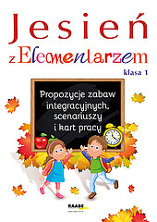
Logopedyczne kółko i krzyżyk : gry i zabawy do utrwalania poprawnej wymowy głoski "r" dla dzieci w wieku przedszkolnym i wczesnoszkolnym / Marlena Szeląg. - Łódź : "Annał", 2014.  Przemyśl WP 15101/b  To pomoc logopedyczna służąca do utrwalania prawidłowej wymowy głoski „r” w trzech pozycjach w słowie: w nagłosie, śródgłosie i wygłosie. Można ją wykorzystywać do pracy z dzieckiem w gabinecie logopedycznym oraz w domu z osobą dorosłą.  Zawiera opis kilkudziesięciu różnorodnych gier dydaktycznych opartych o elementy tradycyjnej gry w „kółko i krzyżyk”, które można modyfikować na wiele różnych sposobów. Do gier dołączony jest bogaty komplet obrazków w postaci podpisanych zdjęć i rysunków rozmaitych przedmiotów w nazwach których ukrywa się głoska „r”.  W grze znajduje się również zestaw obrazków pozwalający na różnicowanie głosek „l”, „j” i „r” w pojedynczym słowie.  Książka zawiera dodatkowo trzy rodzaje plansz, kolorowe żetony, kości do gry, kody obrazkowe oraz kartoniki z kolorami i imionami. Wszystkie elementy książki wraz z opisami gier stanowią spójną całość oddziałując globalnie na rozwój dziecka. | 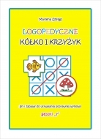
Matematyka w szkołach waldorfskich : nauczanie wczesnoszkolne / Ernst Schuberth ; z jęz. niem. przeł. Barbara Kowalewska. - Wyd. 2. - Kraków : "Impuls", 2014.  Przemyśl WP 107275  Książka jest pierwszą polskojęzyczną prezentacją metod wczesnoszkolnego nauczania matematyki w szkołach waldorfskich. Skuteczność tych metod potwierdziła się w ciągu niemal stu lat waldorfskiej praktyki szkolnej. Do niezwykle charakterystycznych form waldorfskiego nauczania matematyki w młodszych klasach szkoły podstawowej należy uczenie się poprzez działanie, to znaczy w ruchu. Podczas liczenia dzieci rytmicznie klaszczą, tupią, chodzą, skaczą i odliczają na głos, w rytmicznych odstępach czasu rzucają i łapią piłeczki lub na przykład woreczki napełnione fasolą. Ruch ciała wprowadza dziecko w stan aktywności wewnętrznej. Taka wewnętrzna ruchliwość jest, zdaniem pedagogów waldorfskich, niezwykle pomocna przy tworzeniu i utrwalaniu w pamięci pojęć. Słuszność tego rodzaju metody potwierdzają wyniki badań Jeana Piageta, dotyczące rozwoju inteligencji w tak zwanej fazie operacji konkretnych, to znaczy u dzieci w wieku do 12–13 lat. Punktem wyjścia w sposobie przedstawiania materiału na lekcjach w szkołach waldorfskich jest jedność. Jedność, która z kolei w najrozmaitszych postaciach objawia się jako wielość. Do właściwego rozwiązania wiodą różne drogi. Ważne jest, aby myślenie ucznia stało się giętkie i „mobilne”, aby wykształcił umiejętność samodzielnego poszukiwania własnych sposobów.  Lekcje matematyki mogą i powinny być źródłem przyjemności, zdumienia, podziwu. Przyjemności, która nagradza każde twórcze dokonanie. Zdumienia, bo oto dokonaliśmy odkrycia. Podziwu, bo w rezultatach odkrywamy piękno. Jeśli wyniki czynności obliczania (rachowania) są poprawne, są one również obiektywne. Dzięki temu lekcje matematyki mogą się przyczynić do rozbudzenia samoświadomości, wzmocnienia ufności we własne siły. | 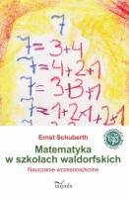
Metodyka nauczania ortografii : zestaw ćwiczeń i zasad ortograficznych dla uczniów klas 1-3 / Alicja Tanajewska [i in.]. - Gdańsk : "Harmonia", 2014.  Przemyśl WP 107356  Nauczyciele edukacji wczesnoszkolnej w swojej codziennej pracy coraz częściej mają do czynienia z uczniami przejawiającymi specyficzne trudności w czytaniu i pisaniu. Co roku rośnie też liczba dzieci kierowanych do poradni psychologiczno - pedagogicznych, w których otrzymują opinie o dysleksji rozwojowej.  Autorki opracowały program zawierający zestawy ćwiczeń mających na celu pomoc dzieciom w opanowaniu reguł i zasad ortograficznych. Zamieszczone w książce zadania przewidziane dla uczniów klas 1–3 zawierają materiał ortograficzny dostosowany do wymaganych treści kształceniowych.  „Metodyka nauczania ortografii. Zestaw ćwiczeń i zasad ortograficznych dla uczniów klas 1–3” zawiera podstawowe i niezbędne informacje z zakresu metodyki nauczania ortografii oraz opanowania przez uczniów umiejętności przestrzegania poprawności ortograficznej w zakresie poznanych zasad i bliskiego im słownictwa.  O efektach procesu uczenia się, w tym także kształtowania umiejętności poprawnego pisania, w znacznym stopniu decyduje prawidłowa organizacja tego procesu. Powinien on być działalnością systematyczną, nastawioną na osiągnięcie określonego celu przy pełnej aktywności nauczyciela i uczniów. Znajomość metodyki nauczania ortografii jest więc niezbędna dla osiągnięcia sukcesu w tej dziedzinie. | 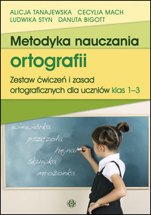
Na progu : ile w dziecku ucznia, a w nauczycielu mistrza? : o co chodzi w pierwszej klasie? / Małgorzata Skura, Michał Lisicki. - Wyd. 2 zm. - Warszawa : Ośrodek Rozwoju Edukacji, 2014.  Przemyśl WP 107225  Książka autorstwa Małgorzaty Skury i Michała Lisickiego jest opisem zadań szkoły, jako instytucji, która nieustannie powinna zmieniać się, aby uzyskać gotowość na przyjęcie młodszych dzieci. Czytelnik znajdzie w niej opis zadań nauczycieli związanych nie tylko z ich przygotowaniem metodycznym, czy organizacyjnym, ale przede wszystkim z kompetencjami osobistymi, szczególnie w obszarze komunikacji z drugim człowiekiem.  Autorzy w przystępny i ciekawy sposób inspirują nauczycieli do zmian, zachęcają do próby spojrzenia na proces uczenia się z perspektywy i punktu widzenia małego dziecka, które za chwilę stanie się uczniem. Przedstawione przez nich propozycje mogą stanowić inspirację do refleksji nad działaniami pedagogicznymi podejmowanymi każdego dnia przez nauczycieli, do projektowania nowatorskich rozwiązań, do zmiany sposobu myślenia o edukacji najmłodszych dzieci. | 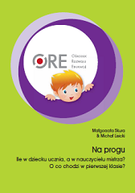
Nauka pisania metodą płynnego ruchu : podręcznik dla nauczycieli edukacji przedszkolnej i wczesnoszkolnej / Julian Brudzewski. - Gdańsk : "Harmonia", 2014.  Lubaczów WL 49257 – 49258  Książka powstała z myślą o coraz częściej pojawiającym się problemie nienaturalnego, niewprawnego i nieestetycznego pisma odręcznego wśród dzieci. Autor szczegółowo przedstawia system nauki pisania metodą płynnego ruchu, obejmujący nowy krój liter elementarzowych. W podręczniku umieszczono cenne wskazówki metodyczne związane z nauczaniem sztuki pisania, zaproponowano nowe wzory zeszytów oraz przedstawiono katalog wszystkich znaków i procedur ich wytwarzania.  „Celem naszego projektu było opracowanie takiego systemu nauki pisania, który z jednej strony prowadził będzie do pisma odręcznego ocenianego przez statystycznego obserwatora jako estetyczne, czytelne, wyrobione i płynne, z drugiej zaś uwzględniał będzie obecnie dostępną wiedzę teoretyczną i praktyczną o neurofizjologicznych mechanizmach uczenia się. Oczywiście przy wyborze konkretnych krojów liter rozpatrzyliśmy wiele różnych kryteriów, rozważyliśmy też szczegółowo wyniki prac Tadeusza Wróbla i innych badaczy zajmujących się zagadnieniami nauki i doskonalenia pisma odręcznego”.  fragment książki | 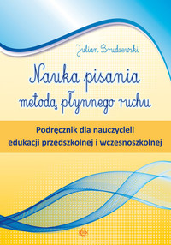
Pedagogika wczesnoszkolna. T. 2, Uczeń i nauczyciel w zmieniającej się przestrzeni społecznej / red. nauk. Marzenna Magda-Adamowicz, Iwona Kopaczyńska, Mirosława Nyczaj-Drąg. - Toruń : Adam Marszałek, 2014.  Jarosław WJ 55746  Lubaczów WL 49266  Rozważania stanowiące treść tej książki koncentrują się wokół problematyki szeroko rozumianych procesów rozwoju i uczenia się dziecka w wieku wczesnoszkolnym oraz roli nauczyciela w pierwszym etapie szkolnej edukacji, analizowanych w kontekście przemian społeczno – kulturowych.  Wielu badaczy zajmujących się jakością wcześniej edukacji dziecka podkreśla rażące nieprzystosowanie współczesnej szkoły do pracy z 7–10 letnim dzieckiem przestarzałą metodę, brak aktywności badawczej na lekcjach, incydentalność współpracy grupowej, dyscyplinę ciszy i znieruchomienia rodem z pedagogiki XIX wieku. | 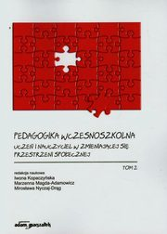
Przed progiem : jakie umiejętności są potrzebne do rozpoczęcia nauki w pierwszej klasie i jak je rozwijać? / Małgorzata Skura, Michał Lisicki, Dorota Sumińska. - Warszawa : Ośrodek Rozwoju Edukacji, 2014.  Przemyśl WP 107224  Czas przed rozpoczęciem nauki w szkole, to czas wyjątkowy w życiu. Nie tylko w życiu dziecka. W tym okresie każda sprawa to przygoda, każde zadanie to zabawa. Prawie wszystko dzieje się pierwszy raz. Niektóre tylko przeżycia są ostatnie, a i te zachowujemy w pamięci, jako wspomnienia z beztroskiego dzieciństwa.  Czy będą one dobre i miłe dla naszego dziecka, wiele zależy od rodziców. Wielka ciekawość świata i apetyt na zabawę sprawiają, że nauka w pierwszych latach życia jest przyjemna, jak nigdy później. Dziecko uczy się ciągle i wszędzie, przy każdej okazji.  Autorzy niniejszej pracy przybliżają najważniejsze z punktu widzenia rodzica informacje o systemie oświaty w Polsce, opisują jakie umiejętności są ważne, aby dziecko dobrze radziło sobie w szkole, a także wskazują w jaki sposób wykorzystywać codzienne okazje do tego, by zorientować się na jakim poziomie są u dziecka te umiejętności i jak je rozwijać.  Niniejszy poradnik został napisany z myślą o rodzicach dzieci rozpoczynających naukę w pierwszej klasie szkoły podstawowej. | 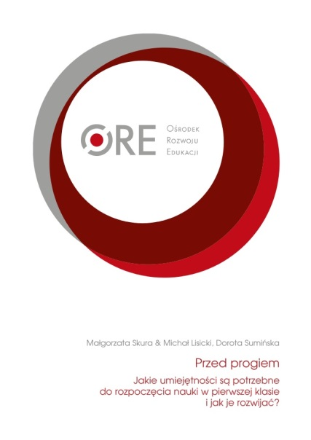
Razem z dzieckiem / Marzena Kędra, Monika Zatorska. - Warszawa : Ośrodek Rozwoju Edukacji, 2014.

Przemyśl WP 107227

W poradniku zaprezentowane są sprawdzone pomysły na organizację zajęć w edukacji wczesnoszkolnej, dwie nowoczesne koncepcje pedagogiczne oparte na filozofii Celestyna Freineta oraz teorii Howarda Gardnera. Autorzy odwołują się do programów własnych, które uhonorowane zostały nagrodami w konkursie na programy nauczania kształcenia ogólnego organizowanym przez Ośrodek Rozwoju Edukacji.
Warto, być może na podstawie inspiracji zawartych w tej publikacji, podjąć trud zastanowienia
się, czy droga pedagogiczna, którą podążam, prowadzi w dobrym kierunku, czy nie jest to droga zbyt wąska, bez jasno określonego celu, wybrana przypadkowo? Czy proporcje w mojej pracy nie zostały zachwiane; czy to na pewno uczeń jest podmiotem procesu edukacji, który realizuję? A może warto przeczytać tę książkę, aby upewnić się, że droga, którą podążam, to ta właściwa?

Diagnoza rozwoju dziecka przedszkolnego przed rozpoczęciem nauki w szkole : arkusz monitoringu rozwoju dziecka przedszkolnego / Alicja Tanajewska, Renata Naprawa, Dorota Kołodziejska. - Gdańsk : "Harmonia", 2014.  Przemyśl WP 15093/b, 15094/b  Publikacja powstała z myślą o dzieciach kończących edukację przedszkolną i rozpoczynających edukację wczesnoszkolną. Książka z pewnością będzie pomocna w codziennej pracy:  • nauczycieli przedszkoli i oddziałów przedszkolnych uczących dzieci pięcio- lub sześcioletnie;  • nauczycieli specjalistów: terapeutów, logopedów, oligofrenopedagogów;  • pedagogów, psychologów.  Może być ona w pełni wykorzystana podczas tworzenia:  • programu zajęć kompensacyjno-korekcyjnych;  • programu zajęć dydaktyczno-wyrównawczych;  • indywidualnego programu wspomagania i korygowania rozwoju dziecka pięcio-, sześcioletniego;  • zakresu dostosowania wymagań edukacyjnych wynikających z programu nauczania wychowania przedszkolnego do indywidualnych potrzeb rozwojowych i edukacyjnych oraz możliwości psychofizycznych dziecka;  • planu działań wspierających. | 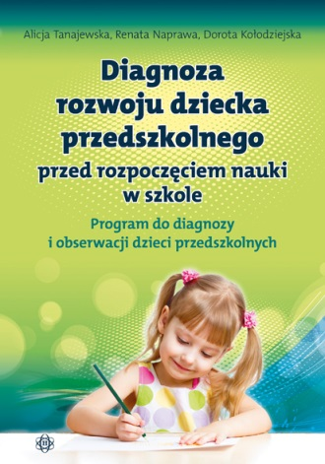
Dzisiaj narysuję...: rozwój plastyczny dziecka / Anna Drewecka. - Gdynia : "Novae Res", 2014.  Przeworsk WK 51777  Książka „Dzisiaj narysuję” Anny Dreweckiej to przede wszystkim analiza kolejnych etapów rozwoju dziecięcego rysowania. Autorka wyjaśnia rodzicom i nauczycielom etapy tego rodzaju twórczości oraz pozwoli zrozumieć wiele z tych najmniej zrozumiałych etapów: od kształtów, technik po wybierane przez dzieci kolory. W psychologii istnieje przekonanie o pewnych tendencjach w rysunkach osób z zaburzeniami psychicznymi. Autorka wyjaśnia nam, dlaczego i na co zwracać uwagę oraz co można na różnych etapach edukacji plastycznej ignorować. Opisanie metodologii badań nad rysunkami oraz opis przykładowych prac pozwoli nam lepiej obserwować postępy własnych dzieci. Szczególnie interesujący jest rozdział ostatni, w którym pokazano kontrast między naszym systemem edukacji a angielskim. | 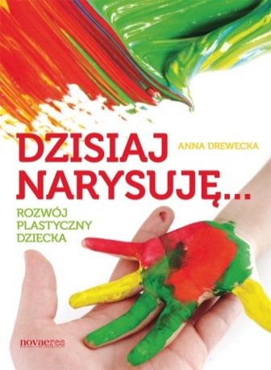
Lewa ręka rysuje i pisze : ćwiczenia przygotowujące do pisania dla dzieci leworęcznych. Cz. 3 / Marta Bogdanowicz, Małgorzata Rożyńska. - Wyd. 4. - Gdańsk : "Harmonia", 2014.  Przeworsk WK 51816  Trzecia część serii zestawów ćwiczeń przeznaczonych dla dzieci leworęcznych. Uczą one posługiwania się lewą ręką, wprowadzają w naukę pisania, a przede wszystkim kształtują umiejętność pisania lewą ręką. Ćwiczenia zawarte w zbiorze zostały opracowane dla dzieci sześcio- i siedmioletnich. | 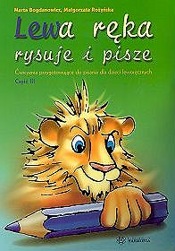
Myślenie matematyczne : zabawy i zadania dla młodszych przedszkolaków : klasyfikowanie, orientowanie się w przestrzeni, rytmy, serie / [red. Małgorzata Skura, Michał Lisicki]. - Warszawa : "Raabe", cop. 2014.  Przemyśl WP 15104/b  44 propozycje zabaw i zadań, a dodatkowo karty pracy oraz karty demonstracyjne, których celem jest rozwijanie podstawowych zakresów myślenia matematycznego u dzieci trzy- i czteroletnich: klasyfikowania, orientowania się w przestrzeni, rytmów i serii.  Skuteczne przygotowanie dzieci do edukacji matematycznej w szkole!  Scenariusze zabaw są łatwe do realizacji w każdych warunkach: sali przedszkolnej, a także ogrodzie. W każdej z książek zawarto propozycje zabaw indywidualnych, zespołowych (grupa kilkorga dzieci) oraz grupowych (dla całej przedszkolnej grupy).  Gwarancją najwyższej jakości materiałów i pełnej zgodności z najnowszymi wytycznymi MEN są redaktorzy publikacji: Małgorzata Skura i Michał Lisicki. | 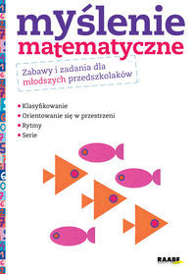
Pedagogika przedszkolna : oblicza i poszukiwania / red. nauk. Marzenna Magda-Adamowicz, Agnieszka Olczak. - Toruń : "Adam Marszałek", 2014.  Przeworsk WK 51822  W niniejszej monografii omówiono wiele zagadnień z zakresu pedagogiki przedszkolnej. Poruszono szeroką problematykę badawczą, dokonano analiz z zakresu prakseologii, dydaktyki, wychowania, opieki czy społecznego funkcjonowania. Odnosząc się do tematyki tomu, można podkreślić jego kompleksowy charakter. Wskazana różnorodność pozwoliła na stworzenie płaszczyzny do wymiany poglądów przedstawicieli różnych środowisk. [...]  Pracę tę adresujemy przede wszystkim do trzech grup odbiorców: - studentów pedagogiki przedszkolnej; - nauczycieli akademickich tych samych specjalności, którym te teksty mogą posłużyć do analiz w pracy z przyszłymi i obecnymi nauczycielami przedszkoli; - czynnych nauczycieli przedszkoli, troszczących się o rozwój dzieci i swojego warsztatu zawodowego. | 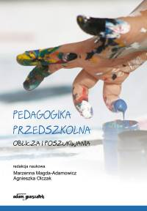
Starsze przedszkolaki : jak skutecznie je wychowywać i kształcić w przedszkolu i w domu : praca zbiorowa / pod red. Edyty Gruszczyk-Kolczyńskiej. - Kraków : "Bliżej Przedszkola", 2014.  Przeworsk WK 51833, Lubaczów CzL 49293  Publikacja zawiera wiedzę stanowiącą bazę dla wszystkich zakresów działalności pedagogicznych. W książce znajdują się nowe i mało znane informacje o skutecznych sposobach kierowania uczeniem się starszych przedszkolaków, o których powinien wiedzieć każdy świadomy nauczyciel i rodzic. | 